UNIVERSIDAD NACIONAL DE INGENIERÍA
INGENIERIA DE SISTEMAS INFORMÁTICOS
DOCUMENTO FINAL DE PROYECTO DE CURSO
SISTEMA WEB INTEGRAL DE VENTAS E INVENTARIO PARA LA PYME TECHSTORE NICARAGUA
Asignatura: Diseño de Sistemas en Internet
Docente: Ing. Walter José Quintero Acevedo
Elaborado por:
Eliezer Marconni Alfaro Tellez
Carrera: Ingeniería de Sistemas | Grupo: 5S3
Managua, Nicaragua
Octubre, 2026

RESUMEN EJECUTIVO
El presente documento expone la investigación, análisis, diseño e implementación de una solución web moderna de gestión comercial desarrollada para la micro, pequeña y mediana empresa (PyME) TechStore Nicaragua, dedicada a la comercialización de equipos y suministros tecnológicos.
El objetivo fundamental radica en resolver la ineficiencia operativa generada por la gestión manual y fragmentada de inventarios y procesos de facturación, reemplazándola por una arquitectura web distribuida de tres capas basada en la separación estricta entre Frontend y Backend.
El sistema ha sido construido sobre un ecosistema tecnológico compuesto por HTML5, CSS3 y JavaScript Vanilla (ES6+) en el lado del cliente, interactuando de forma asíncrona mediante la API Fetch con un servidor Node.js estructurado con Express. La persistencia de datos se gestiona mediante el sistema gestor de bases de datos SQL Server (mssql), asegurando la integridad transaccional ACID en las operaciones clave de inventario.
La seguridad de la plataforma implementa estándares de la industria como autenticación basada en JSON Web Tokens (JWT), encriptación unidireccional de contraseñas con bcrypt y prevención de ataques por inyección SQL mediante la parametrización de consultas en el driver de conexión.
Con esta implementación, TechStore Nicaragua logra centralizar el control de stock en tiempo real, optimizar el flujo de ventas, reducir tiempos de atención al cliente y contar con capacidad analítica exportable a formatos Excel/CSV para la toma de decisiones estratégicas.

CAPÍTULO I: INTRODUCCIÓN
1.1. Antecedentes de la Organización
TechStore Nicaragua es una PyME fundada en la ciudad de Managua, especializada en la importación y comercialización al detalle y al mayor de repuestos, accesorios informáticos y equipos de cómputo. Durante sus primeros años de operación, la empresa administró sus flujos comerciales mediante registros físicos en cuadernos y hojas de cálculo independientes controladas por distintos trabajadores.
A medida que el catálogo de productos superó los 500 ítems activos y el volumen diario de transacciones aumentó, la falta de un sistema centralizado derivó en desacoples entre el stock real y el stock reportado, pérdidas financieras por obsolescencia no detectada y cuellos de botella en la atención en mostrador.
1.2. Planteamiento del Problema
En el esquema operativo actual de TechStore Nicaragua se presentan las siguientes deficiencias críticas:
- 1. Discrepancia e iliquidez de inventario: La actualización manual del stock tras cada venta genera ventas duplicadas de productos agotados y sobrecostos por almacenamiento innecesario.
- 2. Vulnerabilidad e inseguridad en los datos: Las contraseñas e información de ventas se manejan sin esquemas de encriptación o bajo hojas de cálculo sin control de acceso basado en roles (RBAC).
- 3. Lentitud en el proceso de facturación: El cálculo de montos, aplicación de impuestos e incremento/decremento de existencias se realiza manualmente, extendiendo el tiempo promedio por transacción comercial.
- 4. Ausencia de inteligencia de negocios: La consolidación de reportes de ventas mensuales requiere días de trabajo manual, imposibilitando la toma de decisiones basada en datos oportunos.

1.3. Justificación
La implementación de un Sistema Web de Ventas e Inventario bajo arquitectura SPA (Single Page Application) y API RESTful brinda a TechStore Nicaragua una ventaja competitiva directa en el mercado retail tecnológico:
- Escalabilidad y Flexibilidad: Al desacoplar la interfaz de usuario del backend, la empresa podrá desplegar futuras aplicaciones móviles o puntos de venta adicionales consumiendo exactamente la misma API REST sin reescribir la lógica del negocio.
- Integridad y Control Transaccional: La automatización del descuento de existencias mediante transacciones SQL garantiza que el inventario se mantenga con consistencia del 100%, eliminando el margen de error humano.
- Optimización de Costos Operativos: El uso de tecnologías de código abierto (Open Source) como Node.js y JavaScript Vanilla elimina costos de licencias comerciales en el servidor de aplicaciones web.
1.4. Objetivos
Objetivo General
Desarrollar e implementar un sistema web integral de ventas e inventario para la empresa TechStore Nicaragua, aplicando la arquitectura de tres capas y la metodología UWE, para centralizar el control de existencias, automatizar el proceso de facturación y garantizar la seguridad de la información.
Objetivos Específicos
- Analizar el flujo de procesos de negocio de TechStore Nicaragua para definir los requerimientos funcionales y no funcionales del sistema.
- Diseñar el modelo de datos conceptual y relacional en SQL Server, garantizando la integridad referencial y aplicando transacciones ACID en los procesos de venta.
- Construir una API RESTful segura en Node.js y Express que implemente autenticación mediante JWT, encriptación bcrypt y consultas parametrizadas.
- Desarrollar una interfaz de usuario fluida y responsiva utilizando HTML5, CSS3 y JavaScript Vanilla (Fetch API) sin dependencia de frameworks pesados.
- Ejecutar pruebas funcionales, de rendimiento y seguridad para asegurar un despliegue óptimo en un entorno cloud.

1.5. Alcances y Limitaciones
Alcances
- Módulo de Autenticación y Autorización: Registro, login y control de acceso seguro mediante roles (Administrador y Vendedor).
- Módulo de Gestión de Inventario (CRUD): Alta, baja, modificación, consulta y alertado de productos con stock mínimo.
- Módulo de Procesamiento de Ventas: Carrito de compras en el cliente, cálculo automatizado de totales, confirmación de venta y descuento transaccional de stock.
- Módulo de Reportes: Generación de resúmenes de ventas filtrados por rangos de fecha con exportación de datos a archivos .csv / .xlsx.

Limitaciones
- El sistema no contempla la integración directa de pasarelas de pago con tarjeta de crédito en línea en esta primera fase (las ventas son procesadas en caja física).
- Requiere una conexión persistente a la red local o Internet para el consumo de los endpoints de la API REST.
- La emisión de comprobantes se limita a la generación e impresión de facturas en formato digital/físico estándar, sin integración con sistemas de facturación electrónica gubernamentales externos.

CAPÍTULO II: MARCO TEÓRICO Y TECNOLÓGICO
2.1. Arquitecturas de Software para la Web Moderna (Monolito vs. Microservicios)
En el paradigma del desarrollo de aplicaciones web en 2026, la arquitectura orientada al acoplamiento monolítico tradicional (donde la presentación, la lógica de negocio y el acceso a datos coexisten en el mismo ejecutable o ejecutan renderizado del lado del servidor mediante recargas completas) ha quedado relegada debido a deficiencias en escalabilidad y mantenibilidad.
Para este proyecto se adopta una arquitectura basada en la separación estricta entre Frontend y Backend. A diferencia del modelo monolítico acoplado, el backend actúa de forma autónoma como una API sin estado (stateless), mientras que el cliente se ejecuta de manera independiente en el navegador web del usuario. Este enfoque ofrece las ventajas de una arquitectura de microservicios (despliegue independiente, aislamiento de fallos, reutilización de la API para clientes móviles o externos) manteniendo la simplicidad operativa y la cohesión de un backend centralizado.
2.2. Tecnologías Frontend y Backend Justificadas
- Frontend: HTML5, CSS3 y JavaScript Vanilla (ES6+): La selección de JavaScript puro (sin frameworks como React, Angular o Vue) responde al estándar de optimización de rendimiento y cero dependencias de bibliotecas externas. Permite construir una Single Page Application (SPA) ligera, donde la manipulación del DOM se gestiona directamente y las peticiones asíncronas de datos se procesan a través de la Fetch API nativa de JavaScript.
- Backend: Node.js con Express: Node.js se justifica por su modelo de E/S no bloqueante orientado a eventos (Event Loop), el cual es altamente eficiente para manejar peticiones I/O intensivas típicas en sistemas de punto de venta y gestión de inventario. El framework Express proporciona una capa ligera para el enrutamiento HTTP, manejo de middlewares de seguridad y gestión de peticiones RESTful.
- Base de Datos: SQL Server (mssql): Se utiliza SQL Server como motor de base de datos relacional para garantizar el cumplimiento riguroso de las propiedades ACID (Atomicidad, Consistencia, Aisolamiento y Durabilidad) en las transacciones comerciales. La comunicación desde Node.js se establece mediante el driver oficial mssql.

2.3. Evolución y Estándares de Servicios Web (REST vs. Legado SOAP)
Los protocolos legados basados en SOAP/WSDL/UDDI resultan sobrecargados para las aplicaciones web modernas debido al uso estricto de documentos XML con estructuras complejas.
En la Web Moderna, la arquitectura REST (Representational State Transfer) se ha consolidado como el estándar principal debido a su ligereza, uso eficiente del protocolo HTTP (aprovechando sus verbos nativos: GET, POST, PUT, DELETE) y el transporte de datos en formato JSON (JavaScript Object Notation). En el sistema de TechStore Nicaragua, la API RESTful actúa como el único canal de comunicación entre el frontend y la base de datos.
CAPÍTULO III: ANÁLISIS Y DISEÑO DEL SISTEMA (Ingeniería Web - UWE)
3.1. Modelo de Negocio y Procesos (BPMN)
El proceso comercial central involucra la interacción entre el cliente en mostrador, el vendedor y el sistema de facturación:
- El cliente solicita la compra de productos en el mostrador de TechStore Nicaragua.
- El vendedor inicia sesión en el sistema y busca los productos por nombre o código de barra.
- El sistema verifica la disponibilidad de stock en SQL Server.
- Si hay stock disponible, el vendedor agrega los ítems al carrito de compras y confirma la venta.
- Se ejecuta un llamado POST /api/ventas que inicia una transacción SQL para registrar la venta y descontar el stock atómicamente.
- El sistema confirma la operación y genera el comprobante de venta/factura para el cliente.
3.2. Obtención de Requisitos (Casos de Uso)
- CU-01: Autenticación de Usuarios: Permitir a Vendedores y Administradores iniciar sesión y obtener un token JWT.
- CU-02: Gestión de Inventario (CRUD): Permitir al Administrador crear, listar, actualizar y desactivar productos.
- CU-03: Procesamiento de Venta: Permitir al Vendedor seleccionar productos, validar existencias en tiempo real y completar la transacción.
- CU-04: Consulta de Reportes de Ventas: Permitir al Administrador visualizar ventas acumuladas con filtros de fechas y exportar los datos a Excel/CSV.

3.3. Diseño Conceptual (Modelo Relacional / Tablas)
El diseño de datos consta de cuatro entidades relacionales principales normalizadas en Tercera Forma Normal (3FN):
Tabla: Usuarios
Campo | Tipo de Dato | Descripción / Claves
id_usuario | INT | PK, Auto-incrementable
nombre_completo | VARCHAR(100) | NOT NULL
email | VARCHAR(100) | UNIQUE, NOT NULL
password_hash | VARCHAR(255) | NOT NULL (Encriptado con bcrypt)
rol | VARCHAR(20) | NOT NULL ('Administrador' / 'Vendedor')

Tabla: Productos
Campo | Tipo de Dato | Descripción / Claves
id_producto | INT | PK, Auto-incrementable
codigo_barra | VARCHAR(50) | UNIQUE, NOT NULL
nombre | VARCHAR(150) | NOT NULL
precio | DECIMAL(10,2) | NOT NULL
stock | INT | NOT NULL
stock_minimo | INT | DEFAULT 5

Tabla: Ventas
Campo | Tipo de Dato | Descripción / Claves
id_venta | INT | PK, Auto-incrementable
id_usuario | INT | FK -> Usuarios.id_usuario
fecha_venta | DATETIME | DEFAULT GETDATE()
total | DECIMAL(10,2) | NOT NULL
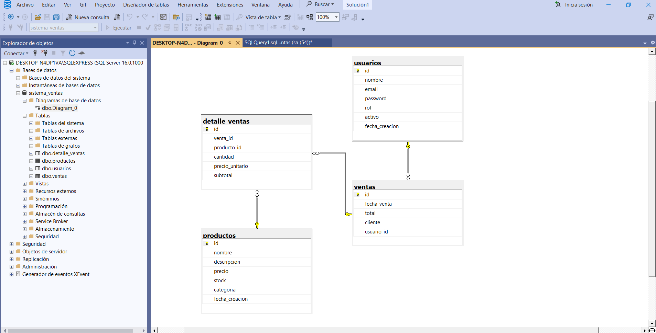

3.4. Diseño Navegacional
El flujo del sistema está restringido por el esquema de control de acceso basado en roles (RBAC):
- /login.html: Ruta pública inicial para autenticación.
- /dashboard: Vista principal común tras obtener el token JWT.
- Rol Vendedor: Acceso a /ventas.html (Punto de Venta) y /historial_ventas.html.
- Rol Administrador: Acceso total a /inventario.html (CRUD Productos), /usuarios.html (CRUD Usuarios) y /reportes.html (Exportación de datos).
3.5. Diseño de Presentación (Usabilidad y Accesibilidad)
La interfaz web se adhiere a los principios de diseño responsivo (Mobile-First / Desktop Adaptability) mediante el uso de CSS Grid y Flexbox. Se garantiza accesibilidad web alineada con las pautas WCAG 2.1:
- Contraste cromático adecuado utilizando una paleta corporativa oscura/azul.
- Feedback visual inmediato en operaciones asíncronas (indicadores de carga y alertas dinámicas sin recargar la página).
- Tabulaciones estructuradas para operación rápida por teclado en la pantalla del punto de venta.
3.6. Diseño de la Infraestructura Tecnológica
La arquitectura de despliegue lógico conecta el cliente web con el entorno servidor a través del protocolo seguro HTTPS:
[Navegador Cliente] <--- (HTTPS / Fetch API) ---> [API REST Express (Node.js)] <--- (Driver mssql) ---> [SQL Server]
CAPÍTULO IV: IMPLEMENTACIÓN DEL SISTEMA
4.1. Arquitectura de Tres Capas Aplicada al Código
El proyecto en Node.js implementa una separación estricta de responsabilidades (Separation of Concerns):
- 1. Capa de Presentación (Cliente): Archivos estáticos (.html, .css, .js) sirviendo la SPA. Consume la API usando fetch().
- 2. Capa de Lógica de Negocio (Servidor / API): Rutas y Controladores en Express (controllers/, routes/, middlewares/) que procesan validaciones, tokens y lógica comercial.
- 3. Capa de Datos (Persistencia): Módulos de consulta (config/db.js) que invocan a SQL Server mediante consultas SQL parametrizadas.
4.2. Gestión de Datos y Conectividad
La comunicación con SQL Server se realiza con la librería mssql. Las credenciales de conexión se gestionan de forma segura fuera del código fuente utilizando variables de entorno cargadas a través del paquete dotenv desde un archivo .env:
- DB_SERVER: Dirección IP / Host del servidor SQL Server.
- DB_DATABASE: Nombre de la base de datos (TechStoreDB).
- DB_USER / DB_PASSWORD: Credenciales de acceso del motor.
- JWT_SECRET: Clave privada criptográfica para la firma de tokens.

4.3. Implementación de Servicios Web (Endpoints REST API)
A continuación se detallan los principales endpoints expuestos por el backend:
Método | Endpoint API | Descripción | Body / Parámetros | Acceso
POST | /api/auth/login | Autenticación de usuario | { email, password } | Público
GET | /api/productos | Obtener catálogo activo | Ninguno | Vendedor, Admin
POST | /api/productos | Registrar producto | { codigo, nombre, precio, stock } | Solo Admin
PUT | /api/productos/:id | Actualizar producto | { nombre, precio, stock } | Solo Admin
POST | /api/ventas | Procesar venta (Transacción) | { items: [{id, cantidad}] } | Vendedor, Admin
GET | /api/reportes/ventas | Obtener reporte filtrado | ?fecha_inicio=&fecha_fin= | Solo Admin

4.4. Seguridad Implementada
- Autenticación mediante JWT: Tras un inicio de sesión exitoso, el servidor emite un token firmado. El cliente almacena dicho token y lo envía en el encabezado Authorization: Bearer <token> en cada petición HTTP.
- Encriptación de Contraseñas con bcrypt: Las contraseñas no se almacenan en texto plano. Se procesan mediante bcrypt.hash() con un factor de coste (salt rounds) de 10 antes de persistirse.
- Prevención de Inyección SQL: Todas las consultas con el driver mssql utilizan objetos request.input(), garantizando que las entradas de usuario sean tratadas estrictamente como valores sintácticos y no como código ejecutable.
- Middlewares de Autorización y CORS: Middlewares personalizados para interceptar peticiones, verificar vigencia del JWT y controlar permisos de rol, restringiendo orígenes con el paquete cors.
CAPÍTULO V: DESPLIEGUE, PRUEBAS Y SEGUIMIENTO DE CAMBIOS
5.1. Estrategia de Despliegue
Para cumplir con los estándares de la Web Moderna exigidos en el proyecto, el sistema implementa una estrategia de despliegue basada en control de versiones con Git/GitHub y despliegue automatizado en la nube:
- Control de Versiones: El código fuente se encuentra alojado en un repositorio colaborativo en GitHub, registrando confirmaciones (commits) periódicas que demuestran el trabajo en equipo.
- Infraestructura Cloud: El backend en Node.js y Express se despliega como servicio web en Render/Railway, mientras que SQL Server se aloja en una instancia cloud con conectividad cifrada. Los archivos estáticos del frontend se distribuyen desacoplados.
5.2. Pruebas de Sistema Realizadas
- 1. Pruebas Funcionales de Inventario: Simulación de escenarios de venta concurrente sobre el último ítem disponible. Las transacciones SQL aseguraron que el inventario mantuviera su consistencia sin bajar de cero.
- 2. Pruebas de Validación de Roles (RBAC): Verificación de que los usuarios con rol de Vendedor recibieran códigos 403 Forbidden al intentar acceder a rutas administrativas.
- 3. Pruebas de Integración API REST: Validación del intercambio JSON en Postman, comprobando los códigos de estado HTTP correctos (200, 201, 400, 401, 403).
5.3. Responsabilidad Ambiental
En cumplimiento con los lineamientos de Responsabilidad Ambiental e infraestructura eficiente del curso:
Se evaluó el impacto energético de migrar desde un servidor físico local (on-premise) encendido 24/7 en las instalaciones de la empresa hacia una arquitectura cloud. El uso de servicios cloud elásticos reduce drásticamente el consumo energético en reposo (idle power) y optimiza los recursos de procesamiento, disminuyendo la huella de carbono asociada.

CAPÍTULO VI: MANUAL DE USUARIO
6.1. Requisitos Mínimos de Hardware y Software
- Servidor / API:Entorno Node.js v18.x o superior, instancia de SQL Server activa.
- Cliente / Usuario Final:Navegador web moderno (Chrome, Edge, Firefox, Safari) y conexión a Internet/Red local (mínimo 5 Mbps).
6.2. Guía Paso a Paso
- 1. Iniciar Sesión: Ingrese a la URL pública del sistema (/login.html). Digite su correo corporativo y contraseña. Haga clic en 'Ingresar'. El sistema validará credenciales y redirigirá al dashboard según su rol.
- 2. Agregar Producto (Admin): Diríjase a 'Inventario' -> 'Nuevo Producto'. Complete los campos obligatorios (Código de barras, Nombre, Precio, Stock) y haga clic en 'Guardar'.
- 3. Hacer una Venta (Vendedor): Acceda a 'Punto de Venta'. Busque el producto por código o nombre, defina la cantidad y presione 'Agregar al Carrito'. Al finalizar, haga clic en 'Procesar Venta' para descontar el stock automáticamente.
- 4. Ver Reportes (Admin): Acceda a 'Reportes de Ventas'. Seleccione el rango de fechas (Inicio y Fin) y presione 'Filtrar'. Puede pulsar 'Exportar a CSV / Excel' para descargar la información.
CAPÍTULO VII: CONCLUSIONES Y RECOMENDACIONES
Conclusiones
- Se cumplió satisfactoriamente con el objetivo general del proyecto al desarrollar e implementar el sistema web de ventas e inventario para TechStore Nicaragua, utilizando una arquitectura de tres capas y la metodología UWE.
- La adopción del stack de la Web Moderna (Node.js, Express, SQL Server, Vanilla JS y separación Frontend/Backend) garantizó un rendimiento superior, un mantenimiento simplificado del código y cero dependencias de marcos de trabajo pesados.
- La implementación de mecanismos estrictos de seguridad, tales como encriptación con bcrypt, tokens JWT y parametrización de consultas SQL, resguarda de manera efectiva la integridad y confidencialidad de los datos comerciales.

Recomendaciones
- 1. Escalabilidad Futura:Incorporar en fases posteriores pasarelas de pago digitales en línea (ej. Stripe o PayPal) para habilitar el comercio electrónico directo (E-commerce).
- 2. Facturación Electrónica:Integrar una API de facturación electrónica conectada con los entes reguladores correspondientes para automatizar la emisión fiscal de comprobantes legales.
- 3. Monitoreo:Implementar herramientas de monitoreo de rendimiento de aplicaciones (APM) en el entorno cloud para anticiparse a cuellos de botella ante incrementos masivos en el volumen de transacciones.
ANEXOS
Anexo A: Repositorio de Código Fuente (GitHub)
El código fuente completo del proyecto, incluyendo los controladores de Express, rutas, scripts SQL de la base de datos TechStoreDB y archivos estáticos del frontend en JavaScript Vanilla, se encuentra alojado y versionado en el repositorio oficial de GitHub:
Repositorio GitHub: https://github.com/imealfaro1/Sistema-Ventas-NodeJS
Administrador

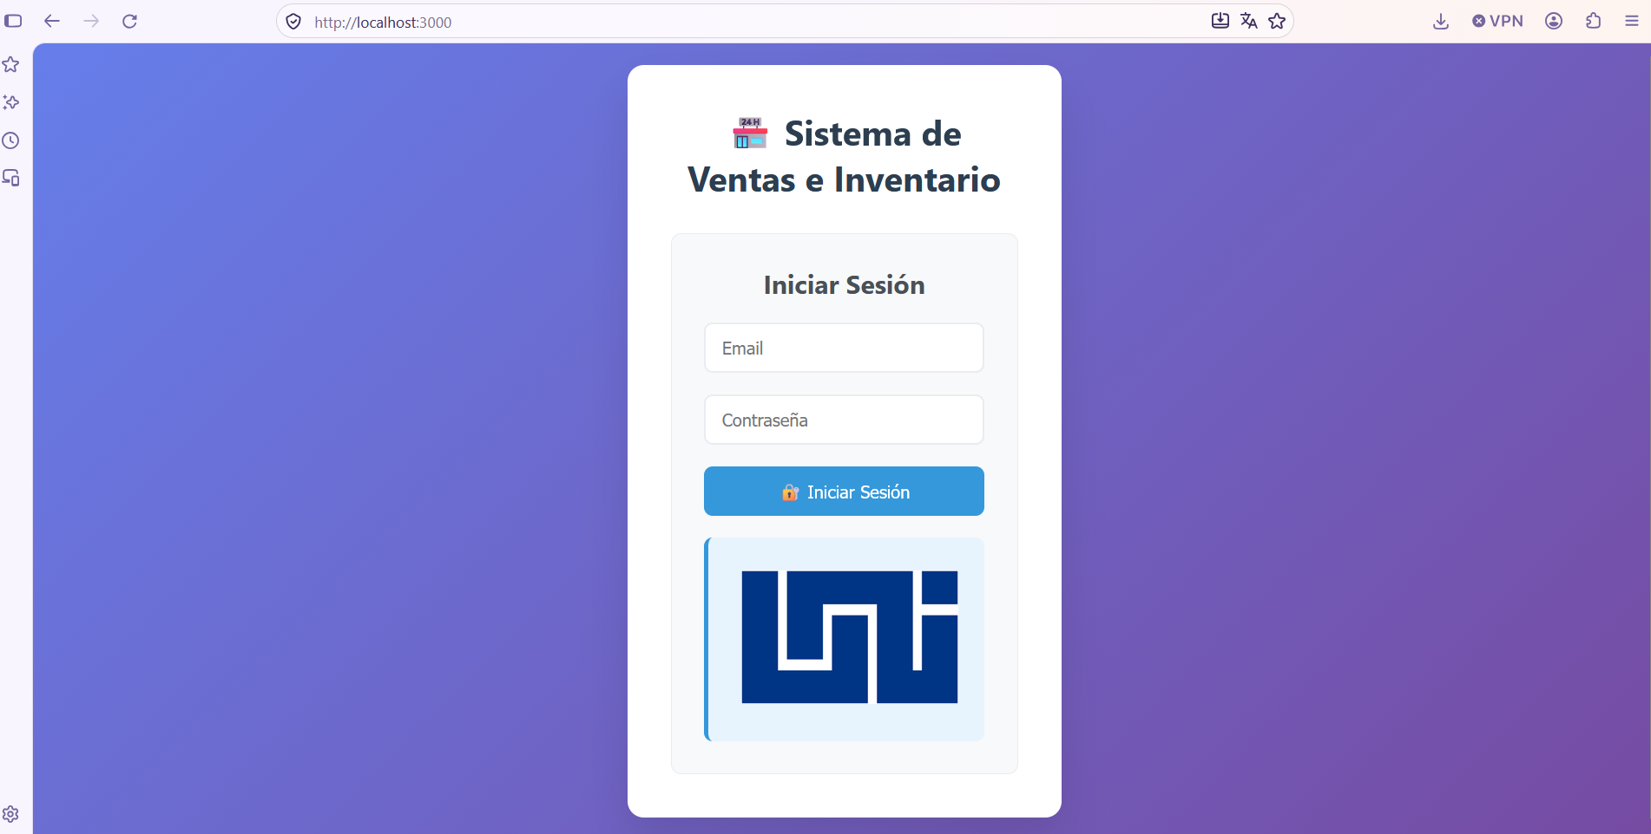

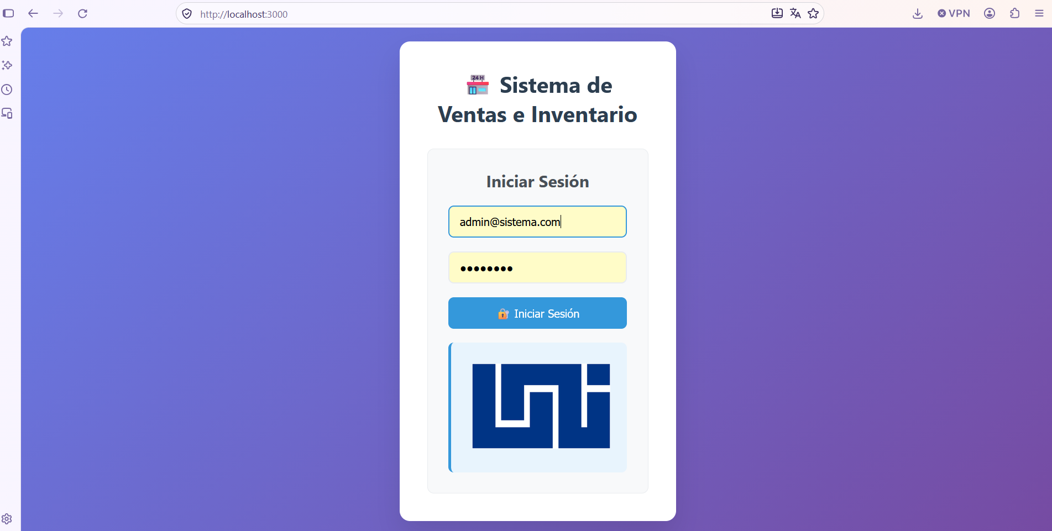

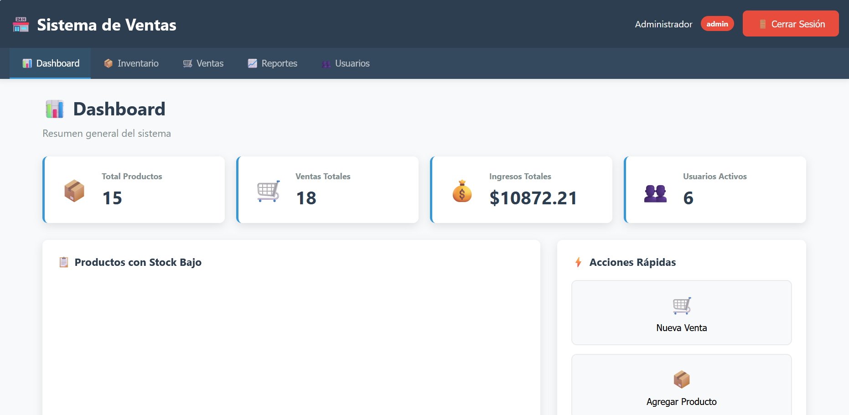

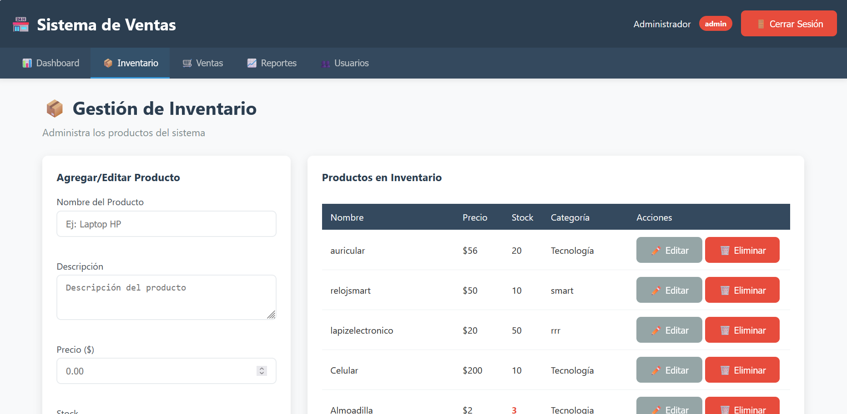

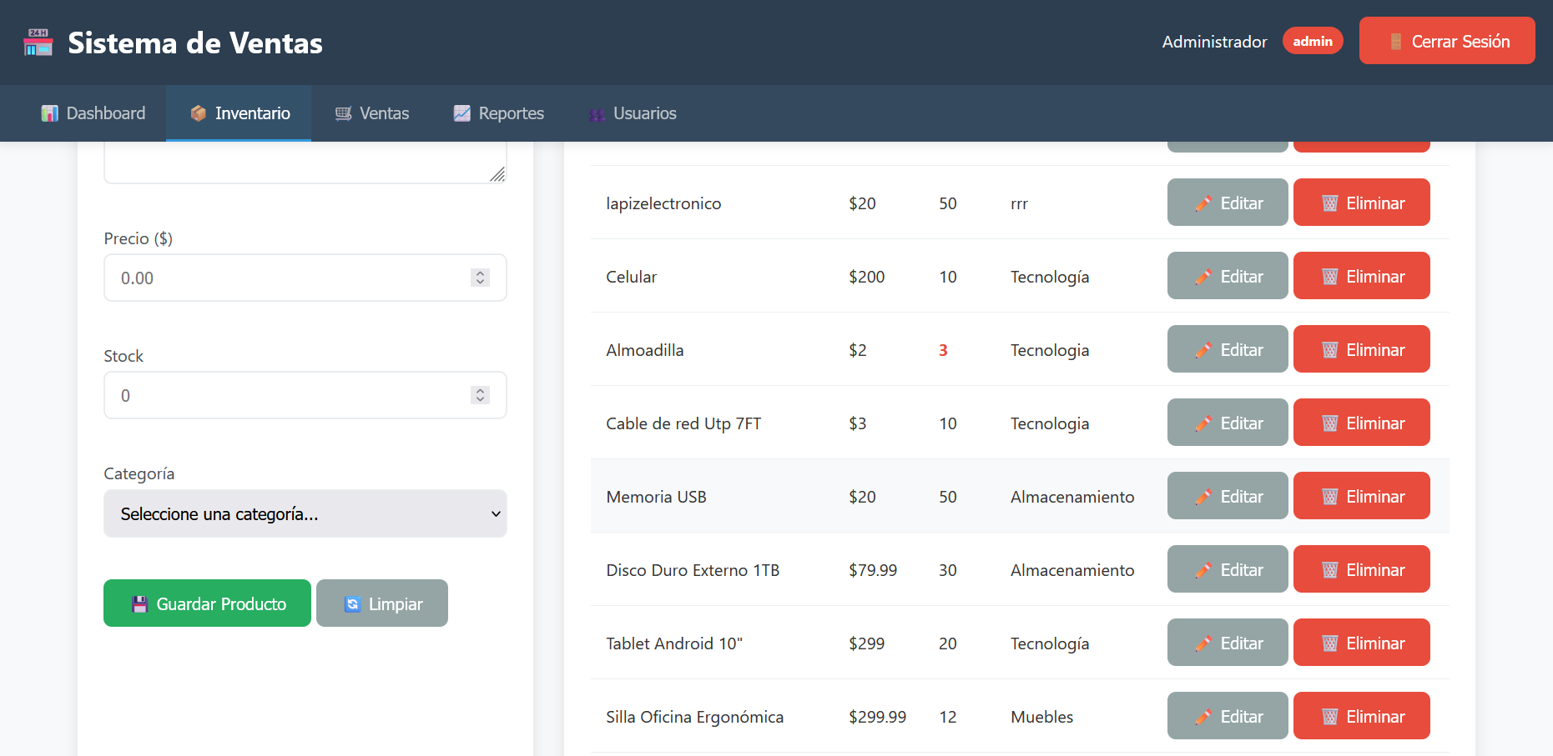

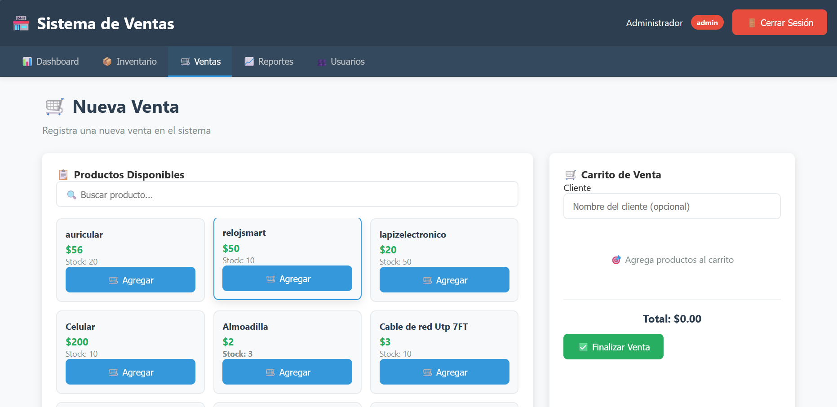

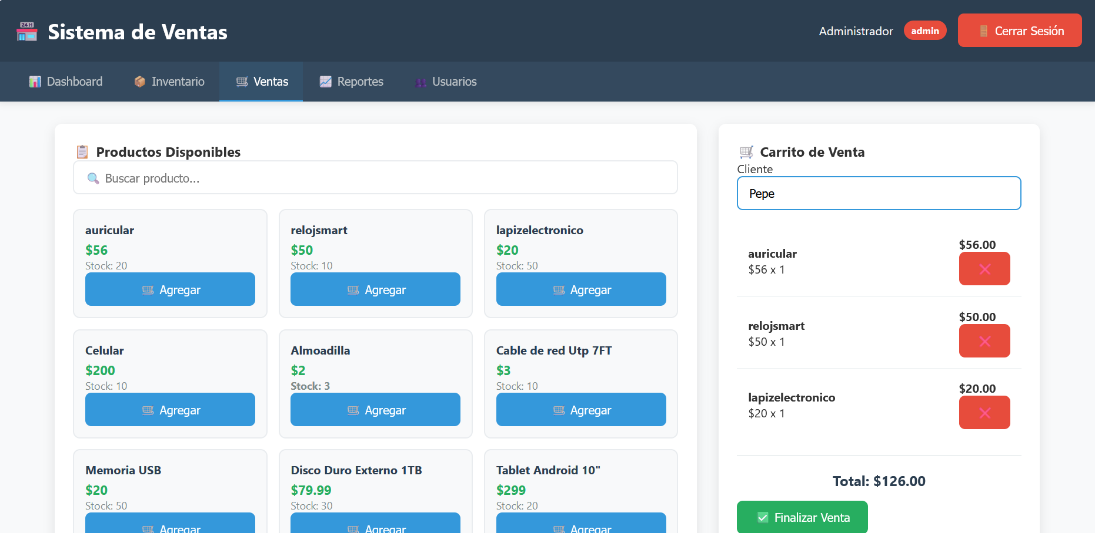

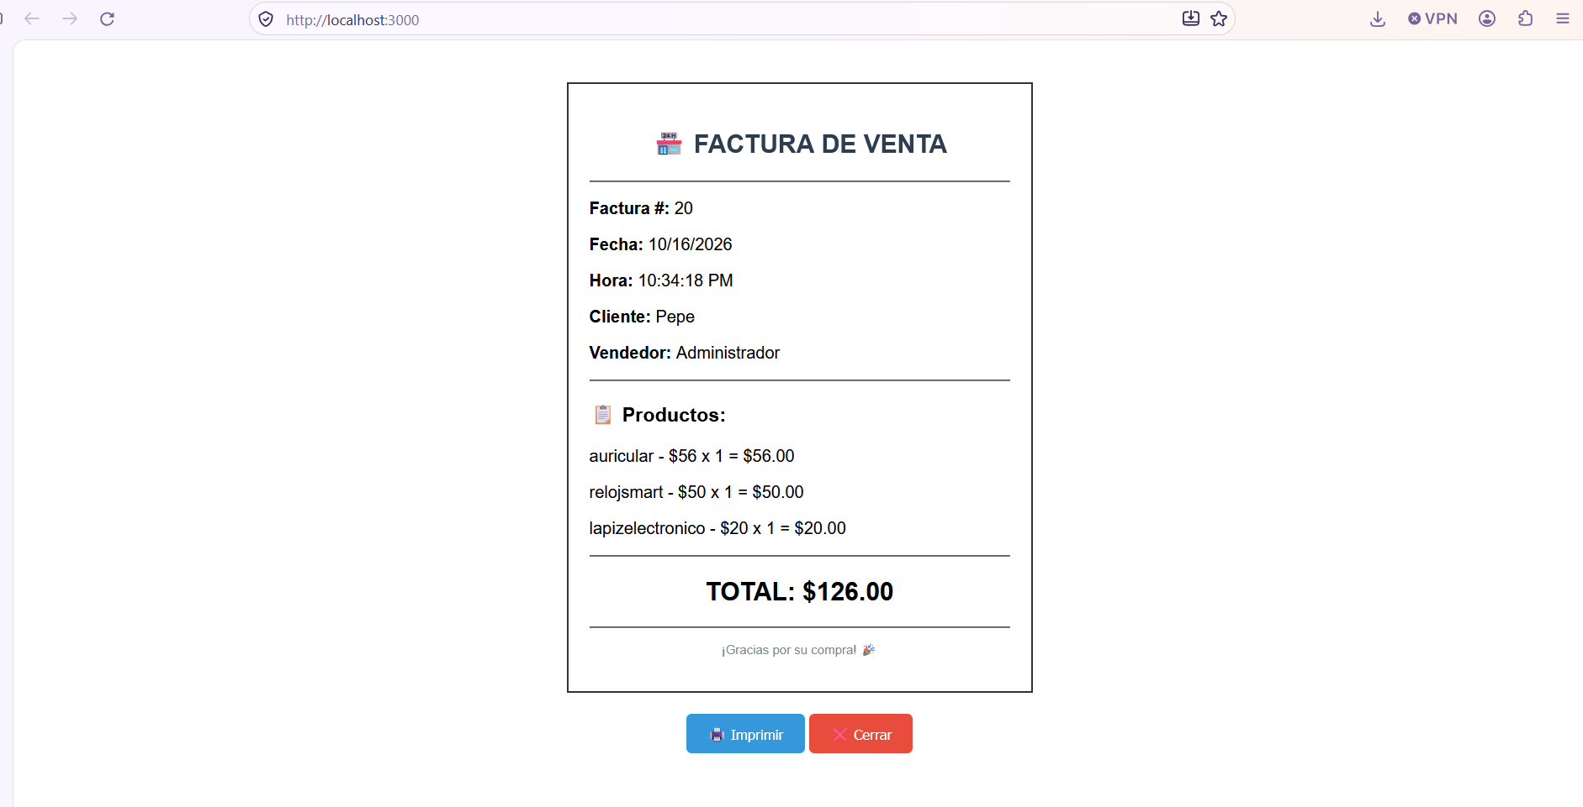

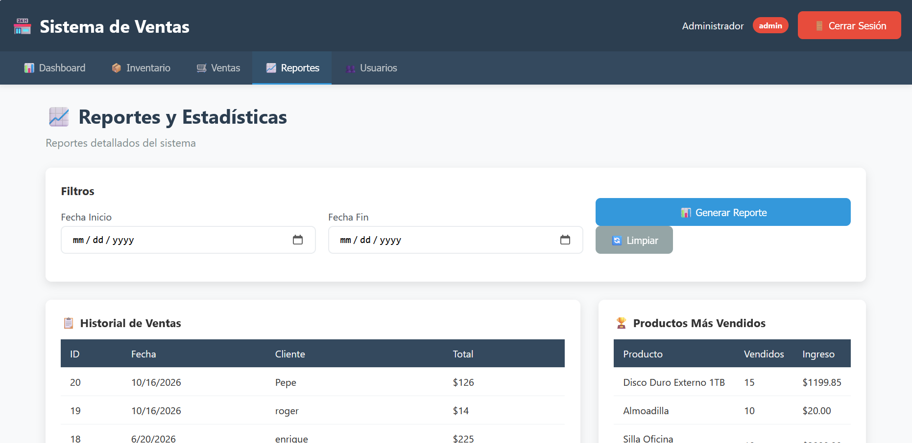

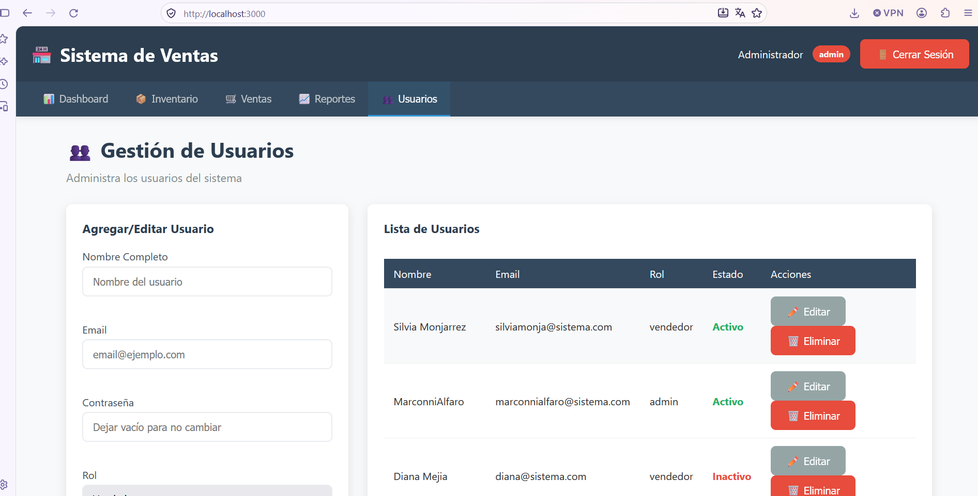

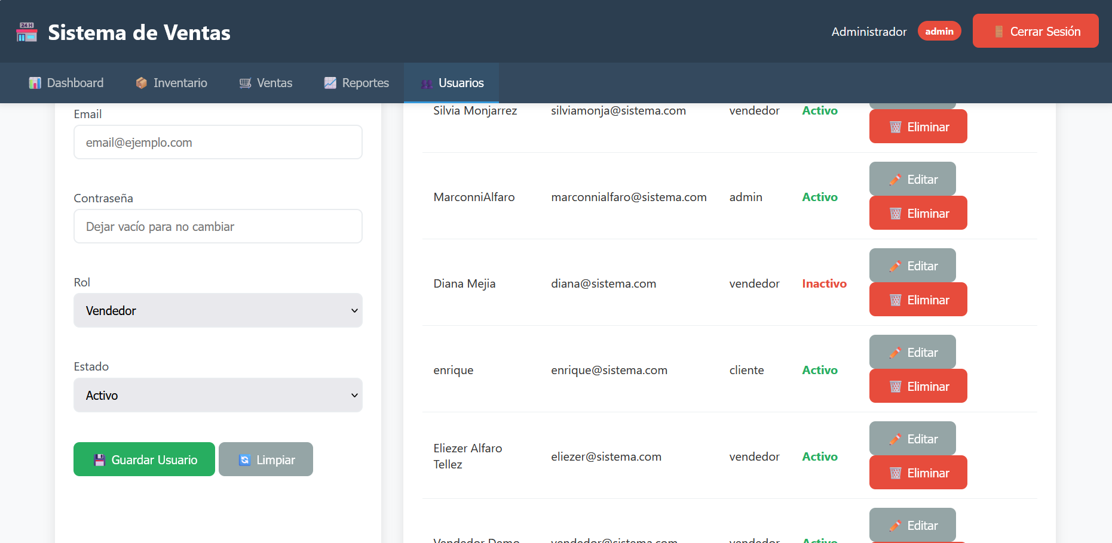

Vendedor

